ПРИЛОЖЕНИЕ 1.

## Физика и фольклор разных народов.

1. СТАРУХА ТААЛ-ТААЛ. (якутский фольклор). (Рисунок 1)

В сказке говориться, что старуха Таал-Таал пошла по воду зимой, поскользнулась, упала и выронила наполненное ведро. Вскочить сразу не сумела, а когда с силенкой собралась, уже поздно было: успела примерзнуть ко льду. Она стала обращаться за помощью к разным телам и явлениям: к солнцу, горе, ветру, серой землеройке, собаке, людям – и просить: кто из них более могуществен, пусть тот спасет ее.

Пользуясь этой сказкой и картиной к ней несколько раз, назовите фигурирующие в сказке физические тела и физические явления.

* Почему вода вылилась из ведра?
* Почему вода из ведра разлилась по льду?
* Где выше температура: у воды в ведре или у окружающего воздуха?
* Какая температура может быть в водоеме зимой подо льдом?
* Вода пропитала одежду Таал-Таал. Как объяснить это явление? Можно ли назвать это диффузией?
* Почему мокрая одежда старухи заледенела, покрылась льдом? Какие физические процессы при этом произошли?
* Покажите силы, действующие на старуху и ее вес.
* Таал-Таал пытается подняться, прилагая свою мускульную силу, чтобы освободиться от ледового плена. Совершается ли при этом механическая работа?
* Старуху спасают люди. Какую помощь, основанную на физике, они могли бы ей оказать? Выскажите свою версию и объясните ее.

2. РУКАВИЧКА, (украинский эпос).

Пользуясь этой сказкой, создайте художественный образ по рисунку. Сформулируйте физические вопросы и дайте физический разбор описанной ситуации.

Например, вопросы:

* Какое движение совершила мышка, подпрыгнув?
* Есть ли у нее ускорение в изображенный момент, когда она «зависла» в воздухе?
* Каким будет движение мышки в следующее мгновение? И т.д.

3. КОЛОБОК, (русская сказка). (Рисунок 2)

Какие законы и понятия физики можно проиллюстрировать этой сказкой?

Составьте вопросы и задайте их своим товарищам.

4. РЕПКА, (русская сказка). (Рисунок 3)

* Выберите оси координат и запишите второй закон Ньютона применительно к репке.
* Каким будет это уравнение, если репка сохраняет состояние покоя?
* При каком условии репка получит ускорение?

5. КТО-ТО И ЗАЙЦА БОИТСЯ, (якутский фольклор). (Рисунок 4)

Зайцу надоело все время бояться, и он побежал топиться. Увидев лягушку, был удивлен тем, что и его кто-то боится. Остановился, встал на задние лапы, задумался… и переменил свое решение.

* Какие силы действуют на зайца в момент его размышления, изображенный на рисунке?
* Какой закон обеспечивает движение лягушки?
* Почему плавают кувшинки?
* Сами придумайте несколько вопросов.

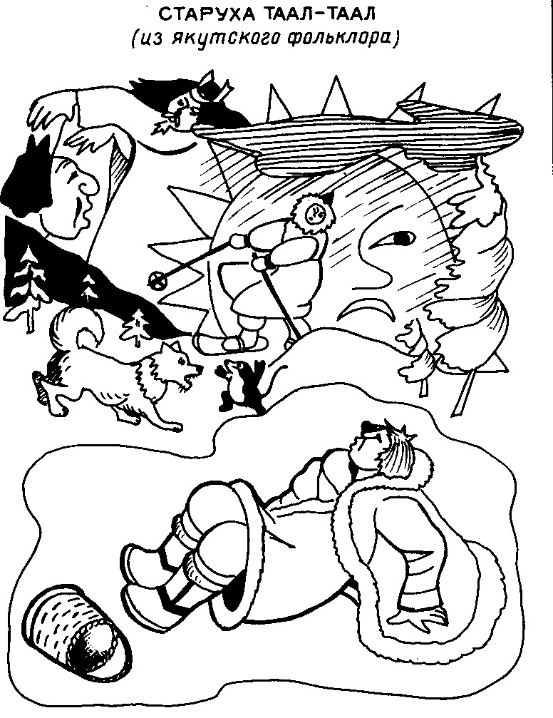Рисунок 1.

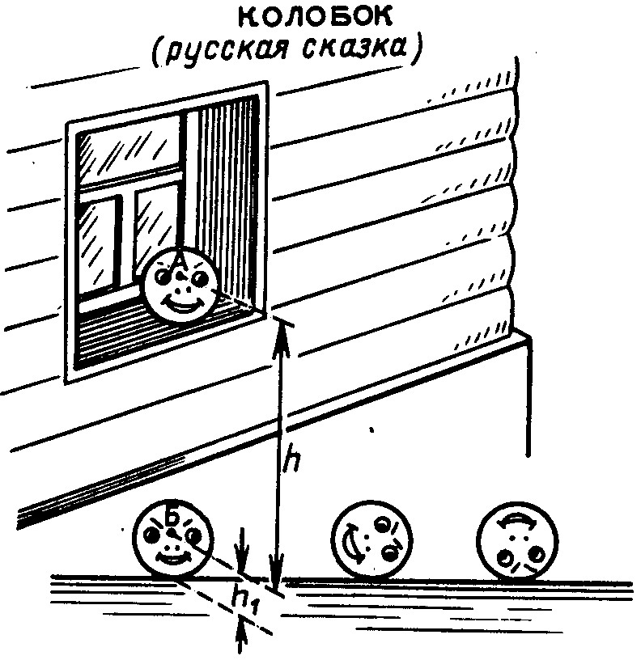

Рисунок 2.

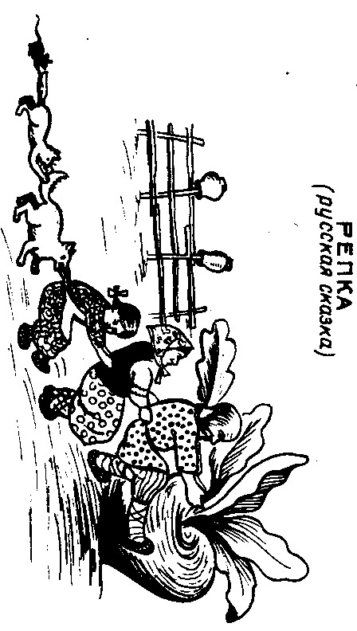Рисунок 3.

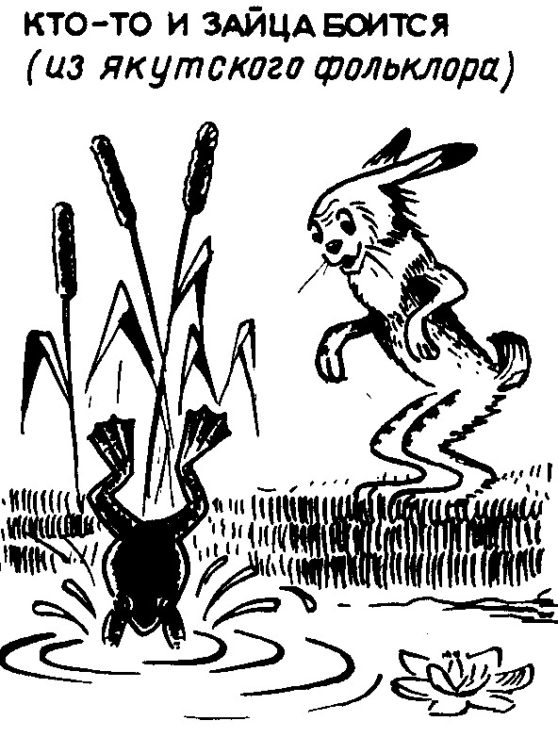Рисунок 4.